Οι μύθοι και η ελιά
Η ελιά δώρο της Αθηνάς : Ο Ποσειδώνας και η Αθηνά μάλωναν για το ποιός θα δώσει το όνομά του στην πόλη της Αττικής. Για να βγεί κάποιος από τους δυό τους νικητής έπρεπε να κάνει ένα δώρο στην πόλη. Ο Ποσειδώνας έβγαλε νερό από τον βράχο της Ακρόπολης και η Αθηνά φύτεψε μια ελιά. Στον κόσμο άρεσε πιο πολύ το δώρο της Αθηνάς γιατί με την ελιά θα είχαν λάδι για να μαγειρεύουν και να ανάβουν τις λυχνίες με φώς.
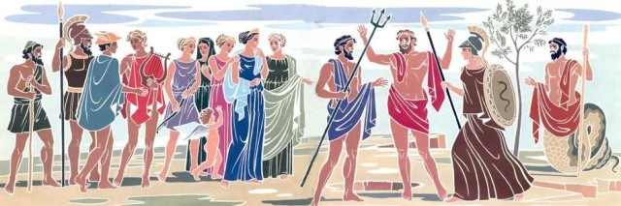
Η ελιά του Αρισταίου : Ο Αρισταίος μεγάλωσε μαζί με τις Νύμφες. Οι Νύμφες του έμαθαν να φυτεύει αμπέλια και ελιές και να βγάζει από τις ελιές το λάδι. Μετά ο Αρισταίος φύτεψε ελιές και σε άλλα μέρη και πολλοί άνθρωποι έβγαζαν λάδι από τις ελιές και έφτιαχναν το φαγητό τους.
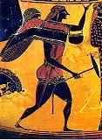
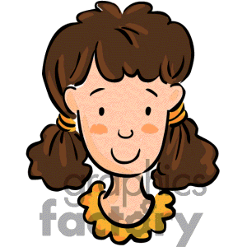
Όταν ανάμεσα στις λέξεις ή στις προτάσεις δεν βάζουμε τους συνδέσμους (και, αλλά) αλλά βάζουμε κόμμα (,) για να ξεχωρίσουμε τις λέξεις τότε λέμε ότι έχουμε ασύνδετο σχήμα

Οι αντωνυμίες που μας δείχνουν ότι αυτός που κάνει κάνει το παθαίνει λέγονται αυτοπαθείς αντωνυμίες
Ο εαυτός μου, ο εαυτός σου, ο εαυτός του, του, της, του μας, σας, τους

Ενικός Αριθμός |  |  | Πληθυντικός Αριθμός
ονομαστική | Η ελιά | Η γιαγιά | Οι ελιές | Οι γιαγιάδες
γενική | Της ελιάς | Της γιαγιάς | Των ελιών | Των γιαγιάδων
αιτιατική | Την ελιά | Την γιαγιά | Τις ελιές | Τις γιαγιάδες
κλητική | - ελιά | - γιαγιά | - ελιές | - γιαγιάδες

